AUSTRALIA E NUOVA CALEDONIA

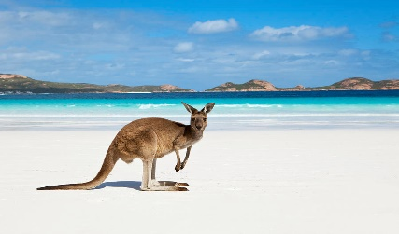
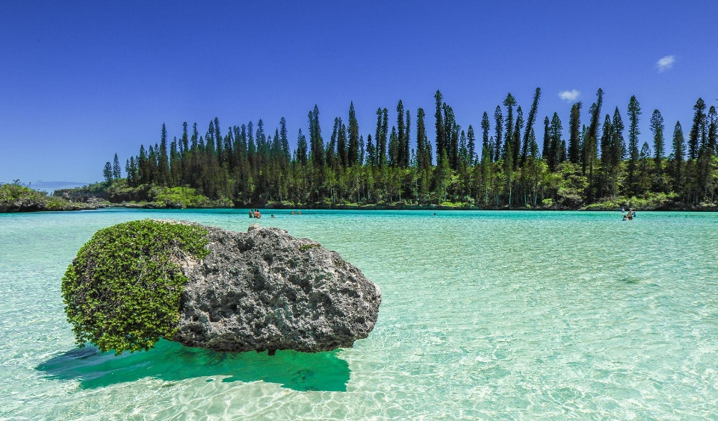

Viaggio organizzato da Progetto Australia
Agente Sara Trezzi
Sara.progettoaustralia@gmail.com
+34 624 15 64 32

GIORNO

Volo da

GIORNO

Volo a Melbourne
Pernottamento Melbourne

GIORNO

Visita libera della città
Melbourne è una città che ha qualcosa da offrire a tutti. E’ una combinazione perfetta di ricca storia culturale e tendenze new age. Mentre il sole tramonta, la città e i suoi vicoli prendono vita offrendo un vivace panorama gastronomico, eventi e mostre.
Pernottamento Melbourne

GIORNO

Tour in giornata sulla Great Ocean Road con audioguida in italiano
Godetevi il tè del mattino sulle pittoresche spiagge della Victoria’s Surf Coast e la strada panoramica lungo la Great Ocean Road. Visita i dodici apostoli nel Port Campbell National Park e alla Gola del Loch Ard. Durante il viaggio vedrete anche i koala nel loro habitat naturale nelle foreste di eucalipto del comune di Kennett River. Infine, visiterete l'affascinante cittadina costiera di Apollo Bay.
Partenza e ritorno al vostro hotel
Pernottamento Melbourne

GIORNO

Volo Melbourne – Ayers Rock
Ritiro auto a noleggio in aeroporto 4x4. Mitsubishi Pajero o simile
Avis Australia: assicurazione All Inclusive con chilometraggio illimitato e secondo guidatore incluso
NB. In loco dovrete pagare una tassa di solo andata del veicolo di 550AUD + gst
Visita libera di Uluru: fai un trekking intorno alla base di questo gigante di roccia rossa, ammirando la sua bellezza da diverse angolazioni e scoprendo i significati sacri che ha per la cultura aborigena. Immergiti nella natura passeggiando tra la vegetazione tipica del bush australiano, osservando la fauna selvatica locale e respirando l'aria pura dell'Outback. Scegli poi uno dei punti panoramici intorno a Uluru e attendi il calare del sole, quando il monolite si illumina di sfumature magiche che lasceranno senza fiato.
Pernottamento Ayers Rock

GIORNO

Visita libera di Kata Tjuta: vivi l'alba magica di Kata Tjuta e immergiti nella natura selvaggia della Valle dei Venti! Scegli uno dei punti panoramici e attendi il sorgere del sole, quando le cupole di Kata Tjuta si illuminano di sfumature rosse. Esplora la Valle dei Venti (se il tempo lo permette) facendo un trekking, tra gole profonde e formazioni rocciose spettacolari.
Cena Sound of Silence: Un Viaggio Sensoriale nel Deserto
Il Sound of Silence Dinner è un'esperienza unica che unisce la magia del deserto e l'arte gastronomica in un viaggio multisensoriale nel cuore del Red Centre australiano. Sotto un cielo al tramonto che si trasforma in un caleidoscopio di colori, con l'imponente Uluru sullo sfondo, ogni dettaglio – dal silenzio suggestivo alle narrazioni sulla cultura aborigena e all'osservazione delle stelle – è studiato per creare un'atmosfera incantata. Durante la serata, potrai gustare un menù gourmet ispirato ai sapori autentici dell'Australia, arricchito da abbinamenti di vini selezionati, per vivere un'esperienza ricca di storia, spiritualità e tradizione.
Pernottamento Ayers Rock

GIORNO

Ayers Rock – Kings Canyon (300km)
Visita libera del Kings Canyon con trekking libero al Kings Canyon Rim Walk
Il Kings Canyon, conosciuto anche come Watarrka National Park, è famoso per le sue imponenti cupole di arenaria e i paesaggi drammatici, scolpiti da milioni di anni di erosione.
Pernottamento Kings Canyon

GIORNO

Kings Canyon – Alice Springs (330 km, passando per la strada asfaltata e non passando per la Mereenie Loop)
(330 km, passando per la Mereenie Loop, in loco dovrete pagare un permesso di 5 dollari per percorrela. Il pass potete acquistarlo al Alice Springs Visitor Information Centre o al Kings Canyon Resort reception o Kings Creek Station reception)
La Mereenie Loop, conosciuta anche come Mereenie Loop Tourist Drive, è un tratto sterrato della Red Centre Way che collega Alice Springs a Kings Canyon. Per chi possiede il mezzo giusto, il permesso e un pizzico di spirito d'avventura, lo scenario del Mereenie Loop è mozzafiato. Potrete ammirare la fioritura viola di fiori selvatici che contrastano con le catene montuose color ocra, rallentare l'andatura per imbattervi in brumbies selvaggi che giocano lungo la strada e tenere gli occhi aperti per avvistare cammelli selvatici e dingo. Ginty's Lookout è un punto panoramico fantastico per fermarsi e ammirare dall'alto lo spettacolare Kings Canyon. Prima di partire per un viaggio fuori strada, ricorda sempre di portare con te scorte sufficienti di carburante, acqua e cibo. Controlla attentamente il tuo veicolo, incluse le gomme di scorta. È importante verificare e monitorare le condizioni stradali sul sito web Road Report NT
Pernottamento Alice Springs

GIORNO

Consegna auto a noleggio in aeroporto
Volo Alice Springs – Darwin
Ritiro auto a noleggio in aeroporto. Toyota Corolla o simile
Avis Australia: assicurazione All Inclusive con chilometraggio illimitato e secondo guidatore incluso
Visita libera della città
Pernottamento Darwin

GIORNO

Darwin – Litchfield National Park (110km)
Visita libera del Litchfield National Park
Il Parco Nazionale di Litchfield è un'oasi mozzafiato ricca di cascate in cui si può fare il bagno, formazioni rocciose e una biodiversità unica. Il parco protegge un'ampia varietà di ecosistemi, tra cui foreste pluviali monsoniche, scarpate di arenaria, cascate e billabong (pozze d'acqua). Il Parco Nazionale di Litchfield è una destinazione rinomata per fare escursioni, nuotare e ammirare la flora e la fauna singolari della regione.
Pernottamento Batchelor

GIORNO

Litchfield National Park – Kakadu National Park (220km)
Visita libera del Kakadu National Park
Il Parco Nazionale di Kakadu è un'oasi protetta mozzafiato che vanta una ricca storia aborigena, paesaggi variegati e una biodiversità unica. Rinomato per la sua duplice iscrizione nella Lista del Patrimonio Mondiale dell'UNESCO per i suoi eccezionali valori naturali e culturali, Kakadu offre un'esperienza indimenticabile agli amanti della natura e agli appassionati di cultura.
Pernottamento Kakadu National Park

GIORNO

Visita libera del Kakadu National Park
Kakadu Natonal Park – Darwin (290km)
Pernottamento Darwin

GIORNO

Volo Darwin – Sydney

Visita libera della città
Sydney ospita icone imperdibili come il Sydney Harbour Bridge e l'Opera House, ma questa città portuale è in continua evoluzione. Nuovi rooftop bar, spettacoli teatrali e negozi di design spuntano ad ogni angolo e l'eccitante vita urbana è perfettamente bilanciata da interi pomeriggi trascorsi distesi sulla sabbia
Pernottamento Sydney

GIORNO

Visita libera della città
Pernottamento Sydney

GIORNO

Mini crociera per vedere la baia di Sydney con pranzo incluso a bordo
Questa crociera di due ore ti porta a fare un giro completo del porto di Sydney, passando per alcuni dei luoghi più iconici come la Sydney Opera House, il Sydney Harbour Bridge e Luna Park. A bordo potrai gustare un delizioso pranzo a buffet con opzioni per tutti i gusti.
Visita guidata all’ Opera House
L'Opera House di Sydney è uno degli edifici più iconici del mondo e una visita guidata è un ottimo modo per conoscere la sua storia, la sua architettura e il suo funzionamento.
Pernottamento Sydney

GIORNO

Volo Sydney - Nouméa
Trasferimento al resort.
Tempo libero per una prima passeggiata lungo la baia e per immergersi nell'atmosfera unica di questa destinazione, dove l'eleganza francese incontra il fascino del Pacifico.
Pernottamento Le Méridien Noumea Resort & Spa

GIORNO

Tour organizzato a Amedee Island
Partenza in barca da Nouméa per raggiungere il suggestivo isolotto di Amedée, situato nel cuore della laguna della Nuova Caledonia, dichiarata Patrimonio Mondiale UNESCO. La giornata sarà dedicata al relax e alla scoperta di uno degli ambienti marini più spettacolari del Pacifico. Potrete fare snorkeling nelle acque cristalline della riserva marina, osservare tartarughe e colorati pesci tropicali, partecipare a un tour in barca con fondo trasparente e salire sul celebre Faro di Amedée, da cui si gode una vista panoramica mozzafiato sulla laguna. Il pranzo a buffet sarà accompagnato da musiche e danze tradizionali, per un'immersione completa nella cultura del Pacifico
Pernottamento Le Méridien Noumea Resort & Spa

GIORNO

Trasferimento all'aeroporto
Volo Noumea - Île des Pins.
Considerata da molti una delle isole più belle del Pacifico, offre spiagge bianchissime, acque cristalline e una natura straordinaria.
Pernottamento Oure Lodge Beach Resort

GIORNO

Tour tra lagune e isolotti tropicali
Giornata dedicata a un'indimenticabile escursione in barca alla scoperta degli isolotti che circondano Île des Pins. Navigando attraverso acque dalle incredibili sfumature turchesi, si raggiungono piccoli motu corallini circondati da lagune trasparenti e spiagge incontaminate. Durante l'escursione sarà possibile fare snorkeling tra colorati pesci tropicali e ammirare la straordinaria biodiversità marina che caratterizza questa parte del Pacifico. Tra i punti più spettacolari si trovano gli isolotti di Moro Islet e Brosse Islet, veri paradisi tropicali dove il tempo sembra essersi fermato.
Rientro nel pomeriggio e tempo libero per godersi il tramonto sulla laguna.
Pernottamento Oure Lodge Beach Resort

GIORNO

Giornata libera dedicata alla scoperta di Île des Pins, considerata da molti la perla della Nuova Caledonia.
Conosciuta per le sue spiagge di sabbia bianca, le acque cristalline e gli spettacolari pini colonnari che le hanno dato il nome, l'isola offre alcuni dei paesaggi più suggestivi del Pacifico meridionale. Potrete trascorrere la giornata rilassandovi sulle splendide spiagge dell'isola, facendo snorkeling nelle acque turchesi della laguna o semplicemente godendovi l'atmosfera tranquilla e incontaminata che caratterizza questa destinazione.
Per chi desidera esplorare ulteriormente l'isola, sono disponibili escursioni facoltative alla scoperta di alcuni dei suoi luoghi più iconici, come la celebre Piscine Naturelle e la splendida Baie d'Oro.
Pernottamento Oure Lodge Beach Resort

GIORNO

Trasferimento in aeroporto
Volo per Ouvéa.
Ouvéa è famosa per la sua straordinaria laguna e per la lunga spiaggia di sabbia bianca che si estende per decine di chilometri lungo la costa.
Trasferimento al resort.
Pernottamento presso Le Paradis d'Ouvé

GIORNO

Tour alle Pleiadi di Ouvéa
Giornata dedicata alla scoperta delle spettacolari Pleiadi, una serie di isolotti corallini immersi nella laguna di Ouvéa, patrimonio mondiale UNESCO. Navigando tra acque cristalline e banchi di sabbia bianca, raggiungerete alcuni degli angoli più suggestivi dell'isola, dove il tempo sembra essersi fermato. Durante la giornata avrete la possibilità di fare snorkeling, nuotare nelle acque turchesi della laguna e rilassarvi su spiagge incontaminate circondate da una natura straordinaria.
Pernottamento presso Le Paradis d'Ouvé

GIORNO

Giornata libera per vivere l'isola ai propri ritmi.
Famosa per la sua immensa laguna turchese e per le sue lunghe spiagge di sabbia bianca, Ouvéa offre un'atmosfera di assoluta tranquillità, ideale per chi desidera rallentare i ritmi e immergersi nella bellezza del Pacifico più autentico. Potrete trascorrere la giornata rilassandovi sulla spiaggia, facendo snorkeling nelle acque cristalline della laguna o semplicemente godendovi il paesaggio straordinario che rende quest'isola una delle destinazioni più affascinanti dell'arcipelago.
Per chi desidera esplorare ulteriormente l'isola, sono disponibili escursioni facoltative alla scoperta dei villaggi tradizionali Kanak, del suggestivo Ponte di Mouli e dei punti panoramici più spettacolari affacciati sulla laguna patrimonio mondiale UNESCO.Pernottamento presso Le Paradis d'Ouvé

GIORNO

Trasferimento in aeroporto
Volo per Nouméa
Pernottamento a Nouméa presso Le Méridien Noumea Resort & Spa.

GIORNO

Volo di rientro

Prezzo a partire da 6.990 € a persona

Servizi inclusi
- Assistenza in loco in lingua italiana sia telefonica che tramite chat
- Sistemazioni come da itinerario, selezionate per qualità, posizione e coerenza con il ritmo del viaggio (colazioni incluse solo dove specificato). Tutti i nostri preventivi sono in tempo reale, il prezzo non è garantito fin quando non è confermata la prenotazione, tenendo conto della disponibilità. Nel caso non ci fosse disponibilità negli alloggi/tour si proporranno alternative similari.
- Documentazione di viaggio completa, sia in PDF che digitale consultabile dal telefono, con informazioni su tappe, attrazioni, consigli pratici e suggerimenti locali.
- Tour come da programma in inglese se non diversamente specificato in italiano
- Auto a noleggio con formula All Inclusive: chilometraggio illimitato, assicurazione estesa e franchigia ridotta al minimo. (Ricordiamo che è necessaria una carta di credito intestata al conducente).
- Ingresso al parco nazionale di Ayers Rock valido per tutto il vostro soggiorno. In loco, vi consigliamo anche di acquistare la rete anti mosche poiché sono parecchio fastidiose!
- Pacchetto Nuova Caledonia con pernottamenti con colazione inclusa, trasferimenti da e per l’aeroporto e tour organizzati come indicato

Servizi non inclusi
- Trasferimenti da e per l’aeroporto (Vi consiglio di prendere un taxi. I trasferimenti privati costano 120-150 dollari, un taxi 40-60 dollari ma il servizio è lo stesso)
- Voli internazionali e nazionali
- Colazioni.Australia e Nuova Zelanda, le tariffe alberghiere non includono la colazione, salvo diversa indicazione. È possibile aggiungerla con un supplemento, ma i costi sono elevati. Se si è abituati a fare una colazione leggera, consigliamo di non acquistarla in anticipo: fare colazione nei caffè e nei locali nelle vicinanze dell'hotel è più economico. Tuttavia, se si preferisce la comodità di farla in hotel la possiamo aggiungere nella quotazione
- Visto per entrare in Australia, si fa gratuitamente dal sito ufficiale del governo australiano:
https://immi.homeaffairs.gov.au/visas/getting-a-visa/visa-listing/evisitor-651
Consigliamo richiederlo con largo anticipo e nel caso si riscontrassero problemi nell'approvazione è disponibile il numero +61 2 6196 0196, (dal lunedì al venerdì dalle 9 alle 17).
- Patente internazionale (possiamo offrire questo servizio ad un costo aggiuntivo di 50€ a patente)
- Benzina e optional richiesti direttamente alla compagnia al momento del noleggio
- Tutti i pasti se non diversamente specificato
- Guida o accompagnante se non prevista dai singoli tour organizzati
- Qualsiasi spesa aggiuntiva derivante da cancellazione dei voli o traghetti, da ritardi, smarrimento bagagli e operazioni di soccorso
- Assicurazione sanitaria e annullamento*
- Tutto quanto non espressamente indicato alla voce “Il costo dei servizi a terra include”

